课程名称 | 数据结构
实验项目编号 | 1505P001102 | 实验项目名称 | 顺序表的基本操作
实验学时 | 2 | 实验日期 | 2018.9.20 | 成绩
学生学号 | 20160566140 | 学生姓名 | 陈贺 | 成绩
实验地点 | 敬信楼504 | 指导教师 | 姜代红 | 成绩

实验二 顺序表的基本操作
实验预备知识：
1．熟练运用数组进行程序设计，掌握数组名和指针作为函数参数。
2．掌握结构体和结构体数组的访问与使用。
3．熟练实现顺序表类型和变量（如下所示）定于、熟悉顺序表的访问原理（顺序存储、随机访问）。
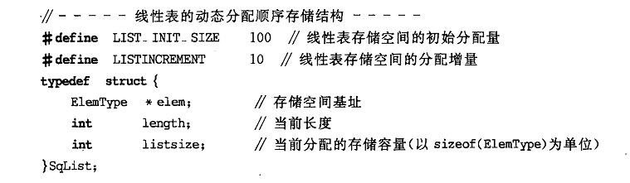

一、实验目的
1．掌握顺序表的建立、数据元素的插入和删除、掌握数据元素的访问。
2．能够熟练的使用函数来实现顺序表的各种操作。

二、实验环境
⒈ 硬件：每个学生需配备计算机一台。
⒉ 软件：Windows操作系统+Turbo C；

三、实验要求
1．定义一顺序表类型，并定义顺序表。
2．将教材中顺序表的建立、初始化、插入、删除等函数实现。
3．顺序表能够存储10名学生的基本信息（包括姓名、学号和成绩）。
4．由主函数按照用户要求对各个顺序表操作访问。
5．每次操作之前要有明确的说明，操作后要输出操作结果。
6．分析顺序表的插入、删除、查找的时间和空间复杂度。

四、实验内容
1．在自己的U盘的“姓名+学号”文件夹中创建“实验2”文件夹，本次实验的所有程序和数据都要求存储到本文件夹中。
2．完成顺序表操作的如下函数：
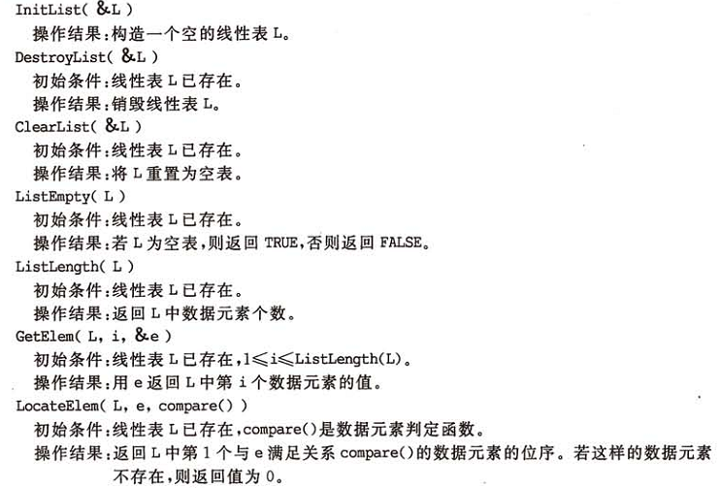
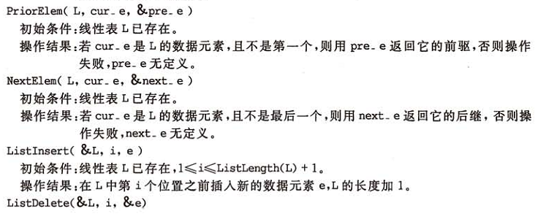
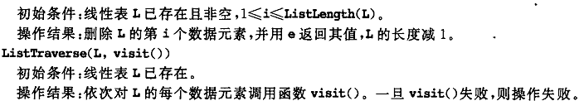
3．在主函数中提示用户选择数据表操作，例如：

请选择对顺序表的操作，操作菜单如下：
*****************************************************
建立顺序表（C）
初始化顺序表（N）
顺序表中插入元素（I）
数据表中删除元素（D）
……
退出系统（E）
*******************************************************
作者：***

五、思考题
1．如何实现某两个顺序表（集合）的合并？
2．如何将两个递增的顺序表合并成非递减的顺序表（并分析其时间和空间复杂度）。

六、报告要求
1．认真书写实验报告，字迹清晰，格式规范。报告中应写清姓名、学号、实验日期、实验题目、实验目的、实验要求、实验原理（系统主要工作流程图）。
2．报告中应书写主要源程序，且源程序中要有注释。
3．报告中应包含运行结果及结果分析。如调试通过，请注明‘通过’并写出输入的数据及运行结果。
4．报告最后包含实验总结和体会。
5．给出时间和空间复杂度分析。
6．如未调试通过或结果不正确，试分析原因，利用课余时间独立完成，完成后方可书写实验报告。

源代码：
/*****************
*班级：16计转本
*姓名：陈贺
*学号：20160566140
*实验二顺序表的基本操作
*****************/
#include <stdio.h>
#include <malloc.h>
#include <string.h>
#define LIST_INIT_SIZE 1
#define LISTINCREMENT 1

struct stu
{
char name[6];
char num[3];
int cj;
};

struct sqlist
{
struct stu *elem;
int length;
int listsize;
};

int main(void)
{
struct sqlist *initlist_ch();
void cshlist_ch(struct sqlist * l);
void listinsert_ch(struct sqlist * l);
void listdelete_ch(struct sqlist * l);
void listhb_ch(struct sqlist * l1, struct sqlist * l2, struct sqlist * l3);
struct sqlist *l1, *l2, *l3;
char f;
int i, k = 0;
printf("请选择对顺序表的操作，操作菜单如下：\n");
for (i = 0; i < 50; i++)
printf("*");
printf("\n建立顺序表(C)\n");
printf("初始化顺序表(N)\n");
printf("顺序表中插入元素(I)\n");
printf("顺序表中删除元素(D)\n");
printf("合并顺序表(H)\n");
printf("退出系统(E)\n");
for (i = 0; i < 50; i++)
printf("*");
do
{
printf("\n输入大写字母按Enter确定:");
_flushall();
f = getchar();
if (f == 'C')
{
if (k == 0)
l1 = initlist_ch();
else
{
l2 = initlist_ch();
}
k++;
}
else if (f == 'N')
{
if (k == 1)
cshlist_ch(l1);
else
cshlist_ch(l2);
}
else if (f == 'I')
{
if (k == 1)
listinsert_ch(l1);
else
listinsert_ch(l2);
}
else if (f == 'D')
{
if (k == 1)
listdelete_ch(l1);
else
listdelete_ch(l2);
}
else if (f == 'H')
{
l3 = initlist_ch();
listhb_ch(l1, l2, l3);
}
} while (f != 'E');
}

struct sqlist *initlist_ch()
{
struct sqlist *l;
l = (struct sqlist *)malloc(sizeof(struct sqlist));
if (!l)
printf("出错!\n");
return (l);
}

void cshlist_ch(struct sqlist *l)
{
struct stu *newbase;
void printlist_ch(struct sqlist * l);
char x[6], y[3];
int z;
l->elem = (struct stu *)malloc(LIST_INIT_SIZE * sizeof(struct stu));
if (!l->elem)
printf("出错!\n");
l->length = 0;
l->listsize = LIST_INIT_SIZE;
printf("请输入信息以-1结束:\n");
scanf("%s %s %d", x, y, &z);
while (z != -1)
{
if (l->length == l->listsize)
{
newbase = (struct stu *)realloc(l->elem, (l->listsize + LISTINCREMENT) * sizeof(struct stu));
if (!newbase)
printf("出错!\n");
l->elem = newbase;
l->listsize += LISTINCREMENT;
}
strcpy(l->elem[l->length].name, x);
strcpy(l->elem[l->length].num, y);
l->elem[l->length].cj = z;
scanf("%s %s %d", x, y, &z);
if (z != -1)
l->length++;
}
printlist_ch(l);
}

void listinsert_ch(struct sqlist *l)
{
int i, j;
struct stu *newbase;
void printlist_ch(struct sqlist * l);
if (l->length == l->listsize)
{
newbase = (struct stu *)realloc(l->elem, (l->listsize + LISTINCREMENT) * sizeof(struct stu));
if (!newbase)
printf("出错!\n");
l->elem = newbase;
l->listsize += LISTINCREMENT;
}
printf("输入要插入信息的位置:");
scanf("%d", &j);
j--;
for (i = l->length; i >= j; i--)
{
strcpy(l->elem[i + 1].name, l->elem[i].name);
strcpy(l->elem[i + 1].num, l->elem[i].num);
l->elem[i + 1].cj = l->elem[i].cj;
}
printf("输入插入信息:\n");
scanf("%s %s %d", l->elem[j].name, l->elem[j].num, &l->elem[j].cj);
l->length++;
printlist_ch(l);
}

void listdelete_ch(struct sqlist *l)
{
void printlist_ch(struct sqlist * l);
int i, j;
printf("输入删除信息的位置:");
scanf("%d", &j);
j--;
printf("删除的信息为:%s,%s,%d\n", l->elem[j].name, l->elem[j].num, l->elem[j].cj);
for (i = j + 1; i <= l->length; i++)
{
strcpy(l->elem[i - 1].name, l->elem[i].name);
strcpy(l->elem[i - 1].num, l->elem[i].num);
l->elem[i - 1].cj = l->elem[i].cj;
}
l->length--;
printlist_ch(l);
}

void listhb_ch(struct sqlist *l1, struct sqlist *l2, struct sqlist *l3)
{
void printlist_ch(struct sqlist * l);
struct stu *p1, *p2, *p3;
struct stu *p1_last, *p2_last;
p1 = l1->elem;
p2 = l2->elem;
l3->length = l1->length + l2->length + 1;
l3->listsize = l1->length + l2->length + 2;
p3 = l3->elem = (struct stu *)malloc(l3->listsize * sizeof(struct stu));
if (!l3->elem)
printf("出错!\n");
p1_last = l1->elem + l1->length;
p2_last = l2->elem + l2->length;
while (p1 <= p1_last && p2 <= p2_last)
{
if (p1->cj > p2->cj)
{
strcpy(p3->name, p1->name);
strcpy(p3->num, p1->num);
p3->cj = p1->cj;
p1++;
p3++;
}
else
{
strcpy(p3->name, p2->name);
strcpy(p3->num, p2->num);
p3->cj = p2->cj;
p2++;
p3++;
}
}
while (p1 <= p1_last)
{
strcpy(p3->name, p1->name);
strcpy(p3->num, p1->num);
p3->cj = p1->cj;
p1++;
p3++;
}
while (p2 <= p2_last)
{
strcpy(p3->name, p2->name);
strcpy(p3->num, p2->num);
p3->cj = p2->cj;
p2++;
p3++;
}
printlist_ch(l3);
}

void printlist_ch(struct sqlist *l)
{
int i;
printf("当前表中信息如下:\n");
for (i = 0; i <= l->length; i++)
{
printf("%s,%s,%d\n", l->elem[i].name, l->elem[i].num, l->elem[i].cj);
}
}

运行截图：
